Сегодня 3 января ребята нашей школы посетили мероприятие "Новогодние старты" в рамках работы школьной открытой гостиной.
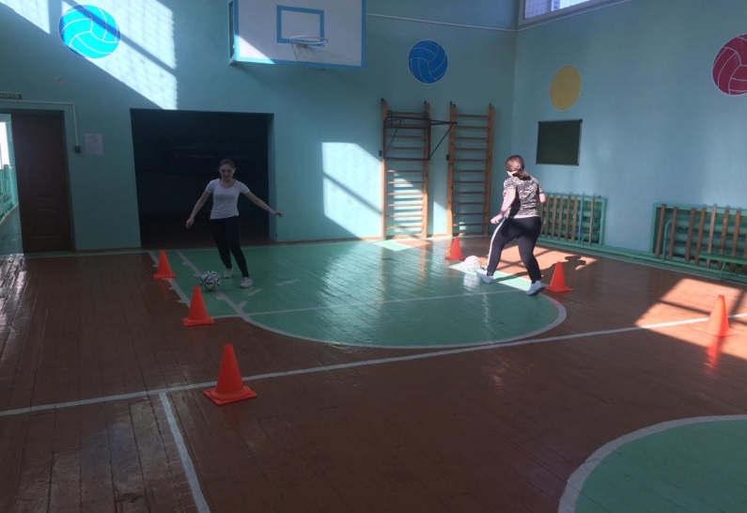
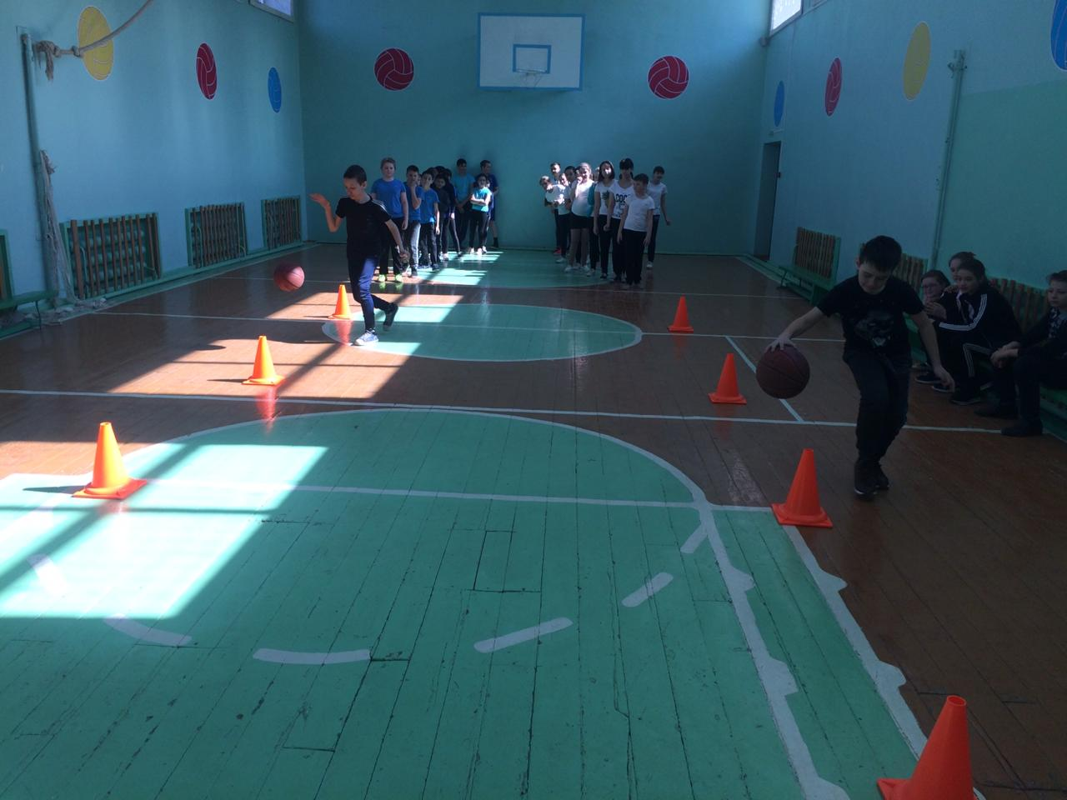
А также соревновались а перетягивании каната на улице
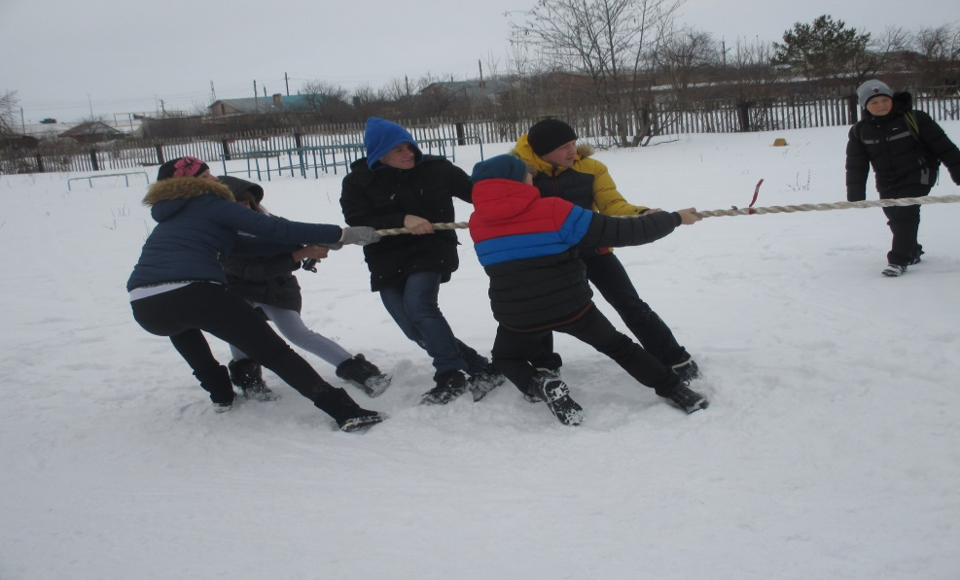
И конечно победила «Дружба!»

